Технические требования к постерам формата 3х6 м

Внимание! Приведённые технические требования носят ознакомительный характер.
Актуальные технические требования запрашивайте у менеджеров

Требования к макетам:
- В печать принимаются файлы следующих форматов: PSD (слои склеить, шрифты растрировать), TIFF, EPS, Ai (для EPS и Ai шрифты необходимо перевести в кривые);
Файлы в Corel Draw не принимаются!
- Цветовая модель - CMYK, черный цвет композитный: (C-60; М-50; Y-40; К-100)
- Разрешение и масштаб - для растровых изображений (в том числе, интегрированных в векторный файл): М 1:1; разрешение 40 dpi. Векторные изображения желательно делать в М 1:10 с сохранением необходимых пропорций
- Необходимо располагать значимые элементы изображения с отступом от правого края макета не менее 20 см., от верхнего края – не менее 10 см.
- Желательно прилагать preview версию макета (уменьшенная копия в формате JPG)
- Носители информации: СD, DVD

Схема размещения информации
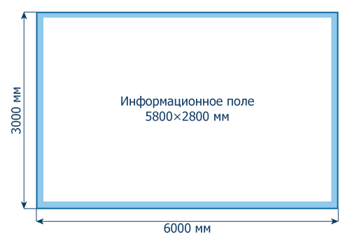

Требования к виниловым постерам:
- Материал – винил Frontlit, матовый, высокопрочный, 100% полиэстерная нить, 7/7 на см², вес: 600 гр/м2; температурная устойчивость: от-30 до +70 С;
- прозрачность: 10%, светостойкость: 7-8;
- прочность на разрыв при силе натяжения 2500 N / 5 см, устойчивость к возгоранию: категория M4, DIN 75200;
- Цветность 4+0;
- Плотность материала 600-700 г/м²;
- Размер полотна – 6100х3100 мм;
- Запечатываемое поле (фон, картинка) – 6000х3000 мм, белые поля 10 см по периметру (после загиба для люверсировки, по 5 см.);
- Границы информационного поля (текст, адреса, телефоны и т.п.) – 5800х2800 мм, относительно центра постера;
- Схема люверсирования щитов 3х6 м. + «Чебурашка» (Для конструкций Санкт-Петербурга).
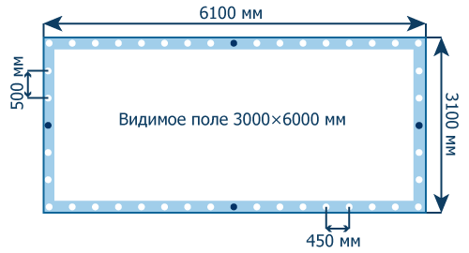
- Люверсирование начинать от центра каждой стороны
по ширине (6м) - через 450 мм
по высоте (3м) - через 500 мм
- Угловые люверсы обязательны
- Люверсы ставятся на двойную ткань на месте загиба
- Карман (загиб) не проваривать (не склеивать)!

Требования к бумажным постерам:
- Материал: бумага для наружных работ с голубой подложкой, печать в 10 фрагментов;
- Цветность 4+0;
- Плотность материала 120 г/м²;
- Размер постера – 6000х3000 мм;
- Запечатываемое поле (фон, картинка) – 6000х3000 мм;
- Не располагать значимую информацию (текст, адреса, телефоны и т.п.) ближе 20 см от всех краев постера.
